В детском саду №21 «Светлячок» реализован краткосрочный проект«Снежный городок» по сказкам А.С. Пушкина

В зимний период в детском саду особое место отводится физкультурно-оздоровительной работе. Коллектив МБДОУ детский сад №21 «Светлячок» начал готовится к организации зимнего досуга задолго до того, как выпал снег.
Ещё в октябре 2014года началась работа над реализацией краткосрочного проекта «Снежный городок» по сказкам А.С. Пушкина разработанного творческой группой педагогов ДОУ. Торжественное открытие «Снежного городка» состоялось 15 декабря 2014года.
В результате работы над проектом было расширено двигательное пространство, разнообразие снежных фигур и оборудования, их рациональное расположение и комфортность, обеспечило богатство сенсорных впечатлений, а так же безопасность обстановки с соблюдением санитарно-гигиенических норм, так как при украшении фигур не было использовано ни капли краски, только ткани которые примораживались к фигурам.
«Снежный городок» способствует обеспечению целостности педагогического процесса и созданию окружающего пространства, удовлетворяющего потребности актуального, ближайшего и перспективного творческого развития каждого ребенка.
Наш "Снежный городок"
Строим снежный городок!  Лепим не один денек. Снег  с водой смешаем вместе —  Тесто снежное замесим.  Из него мы слепим дуб,  Листики на нём растут,  Зеленеют и шуршат,  Будут радовать ребят.  Строим снежный городок!  Ледяной зальем каток,  То-то радость детворе  Покататься во дворе.  Вот и снежные фигуры:  Белка песенки поёт  Да орешки всё грызёт,  А орешки не простые,  Всё скорлупки золотые,  Ядра - чистый изумруд.  А у сада дуб зелёный;  Златая цепь на дубе том:  И днём и ночью кот учёный  Всё ходит по цепи кругом; | Идёт направо - песнь заводит,  Налево - сказку говорит.  Там чудеса: там леший бродит,  Русалка на ветвях сидит;  А ещё есть дед и рыбка,  Королевич Елисей,  Царевна, Лебедь и щенок,  Заходи скорей дружок.  Городок всех восхищает  И ни мало удивляет:  - Вы не шутите над нами?  Это сделали вы САМИ?!  Нам призы не раз давали  И на камеру снимали.  Но не скроем, наш успех –  Радостный детишек смех!  Что без дела вам сидеть?  Приходите поглядеть,  Покататься, погулять...  Только, чур! - Не поломать
У лукоморья дуб зелёный
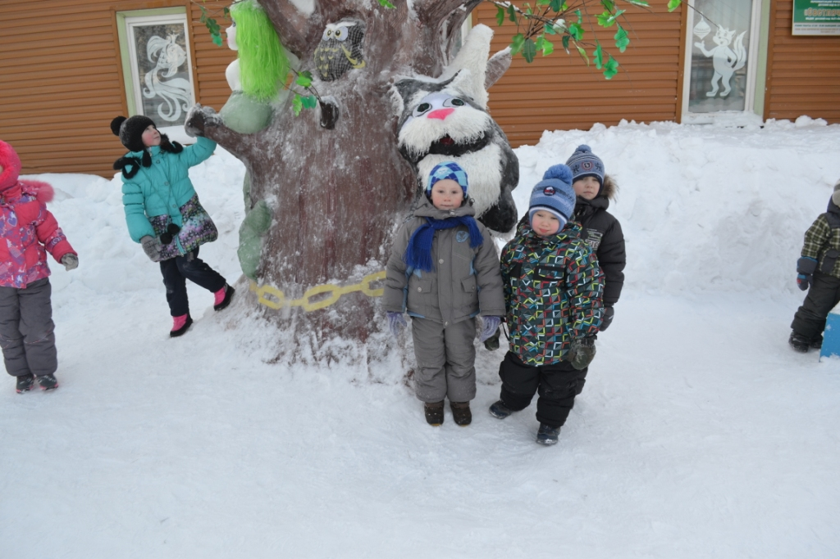
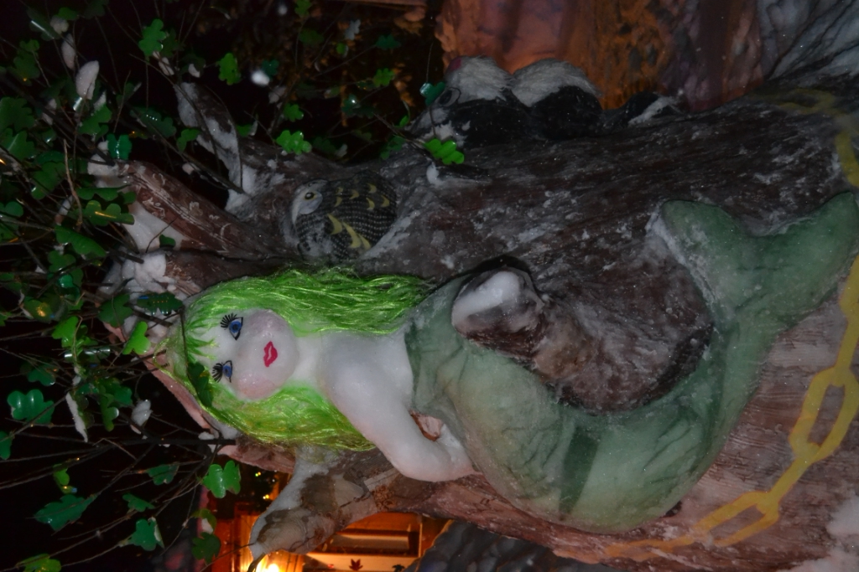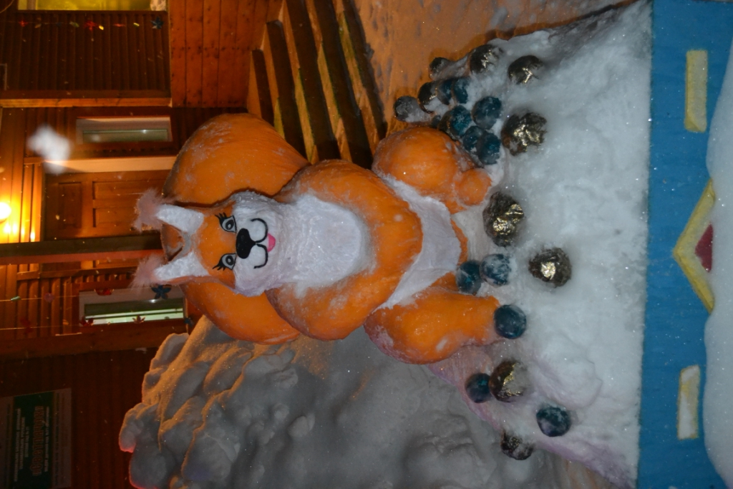

Царевна Лебедь и каток для скольжения

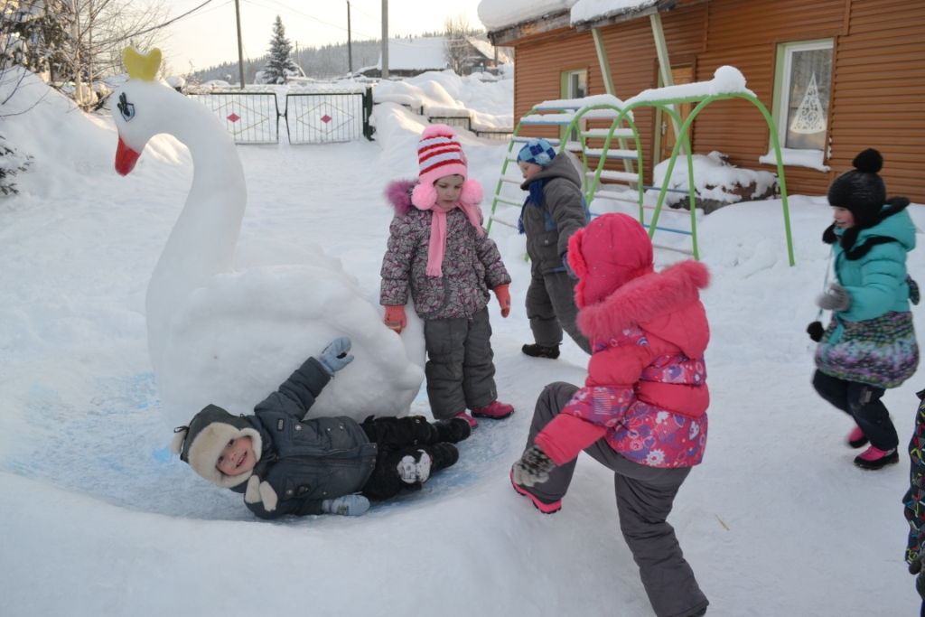

Королевич Елисей, Царевна, пес и яблоко

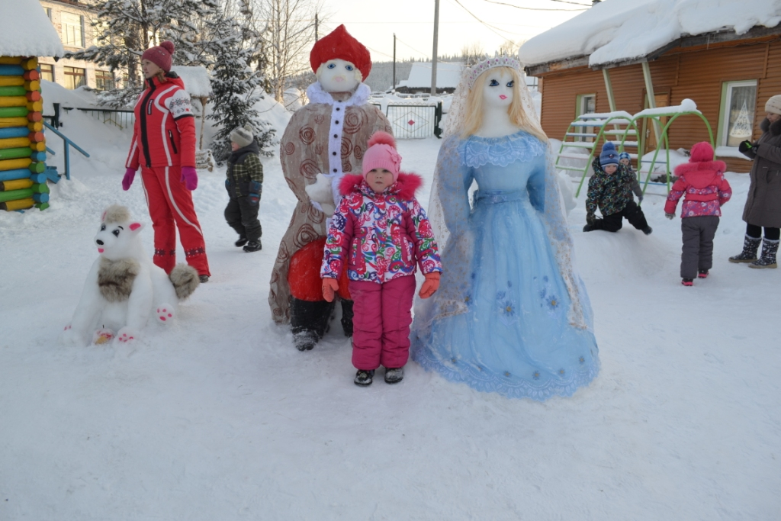
Старик

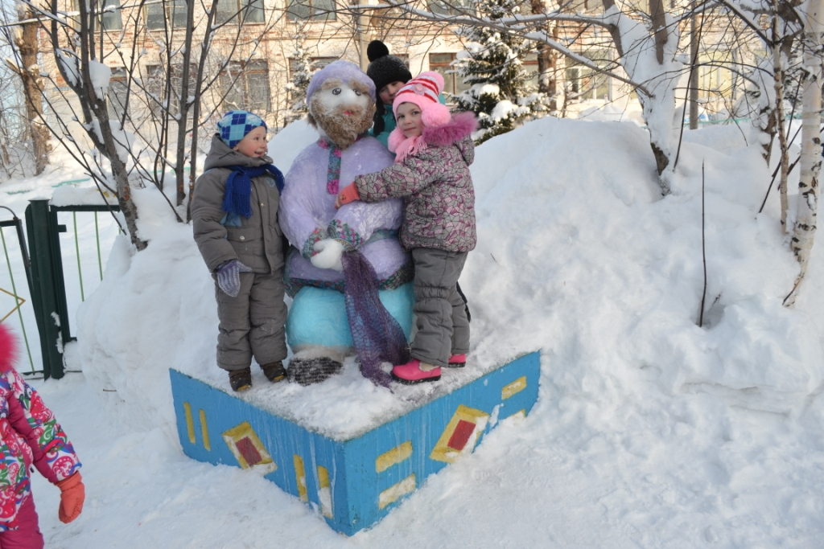

В третий раз закинул он невод,
Пришел невод с одною рыбкой,
С непростою рыбкой, — золотою.

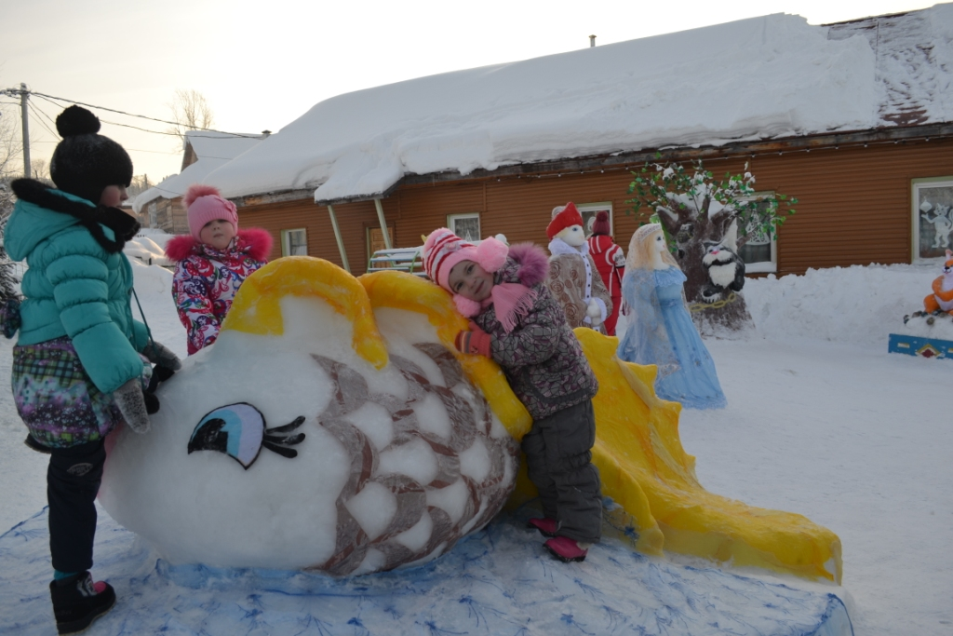

Наша Горка

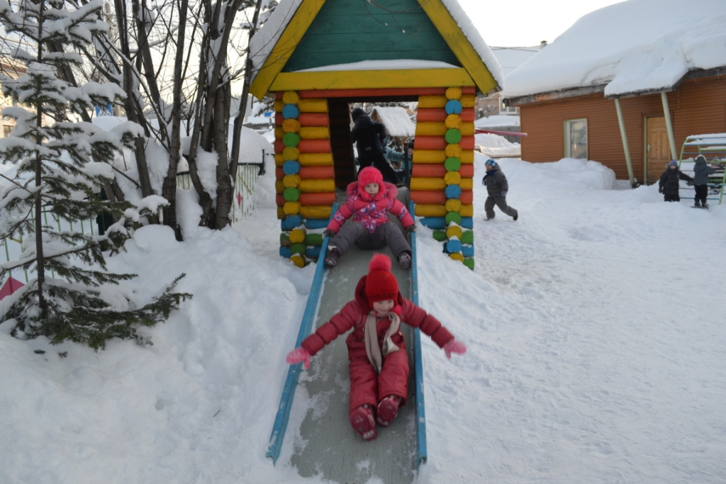

Снежный городок в вечернее время

